

Nom de l’entreprise: إبرة و خيط
Nom de Project : E-commerce Site web ibra-wakhait
(project Fill Rouge)
Person à contacter dans l’entreprise : Oumaima Outzgui
Email : contact@ibra-wakhait.com
Cahier des
Charge
Description de Produit :
" إبرة و خيط " Est une boutique internet de vente en ligne de vêtements traditionnels (djellaba, caftan, jabador, ect…) qui apporte une touche distincte et différente à ce marché en offrant à ces clients des produits variété avec des tarifs avantageux
Objectifs :
" إبرة و خيط " souhaite répondre à une demande de plus en plus forte en consommation de vêtements traditionnels de toutes sortes, afin de satisfaire le client.
Ce site désire proposer une plateforme regroupant un large choix de vêtements traditionnels et de qualité, adaptés à différents budgets, afin de permettre de vendre nos produits de manière dématérialisée, d’élargir notre cible et d’agrandir notre secteur géographie.
Les cibles :
" إبرة و خيط " s’efforce d’attirer les consommateurs qui cherchent à ganger le temps et réaliser des économies en achetant sur internet plutôt que dans les commerces physiques. Dans un premier temps, la clientèle cible sera des hommes et des femmes, et selon les possibilités et les moyens disponibles, nous travaillons sur des tenus familiaux, et nous travaillons également sur la fabrication de vêtements traditionnels pour les enfants.
En plus " إبرة و خيط " offre à tous les tailleurs locaux un espace propre, qui permettant de publier leurs produits à vendre et également de commercialiser ces produits localement et au niveau régional et national, par le biais d'un abonnement mensuel ou annuel, selon la capacité du vendeur.
Fonctionnalités E-Commerce :
- Gestion du front
- Gestion du catalogue de produits : Ajout et retrait des produits affichés dans le catalogue.
- Gestion des promotions et codes promos : Création et suppression de codes promo et offres temporaires sur des produits ou groupes de produits
- Mise à jour de la page d'accueil : Possibilité de mettre en avant des produits, promotions et articles.

- Gestion du Back-office
- Suivi des commandes : Affichage et modification de l’état (en cours de livraison, etc.)
- Suivi et gestion des paiements.
- Gestion des stocks : Il doit être possible de suivre depuis le Back-office le niveau des stocks pour chacun des produits.

Conception détaillée
Les diagrammes des cas d’utilisation.
Les acteurs de notre site :
Le visiteur : c’est un individu qui est entrain de fouiller sur le net, cherchant un produit pour l’acheter ou pour avoir une idée sur les produits et les prix. Jusqu’au ce stade c’est un utilisateur inconnu donc il n’est pas encore un client.
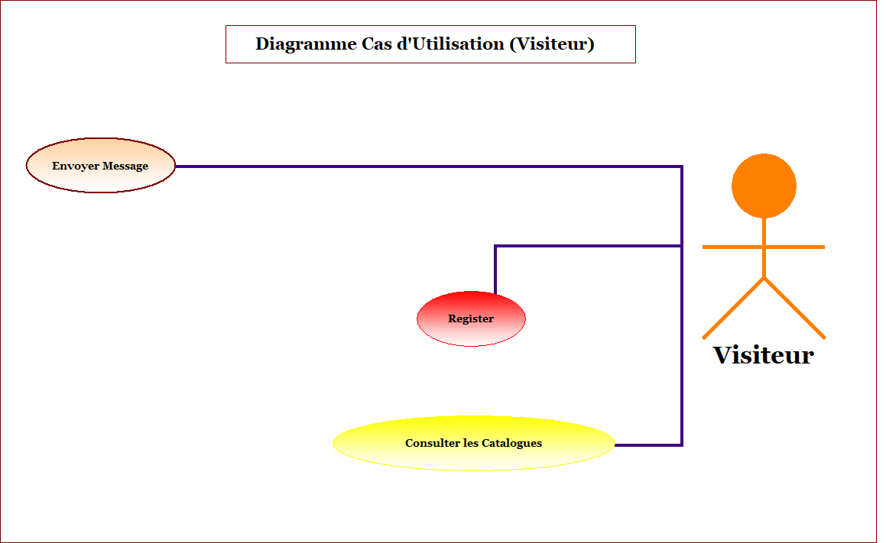

Le Client : cet acteur est un visiteur ayant déjà créer un compte sur notre site, il peut donc suivre le processus d’achat des produits en toute sécurité sachant que notre système doit être l’unique responsable de la confidentialité des données personnelles de ses clients.
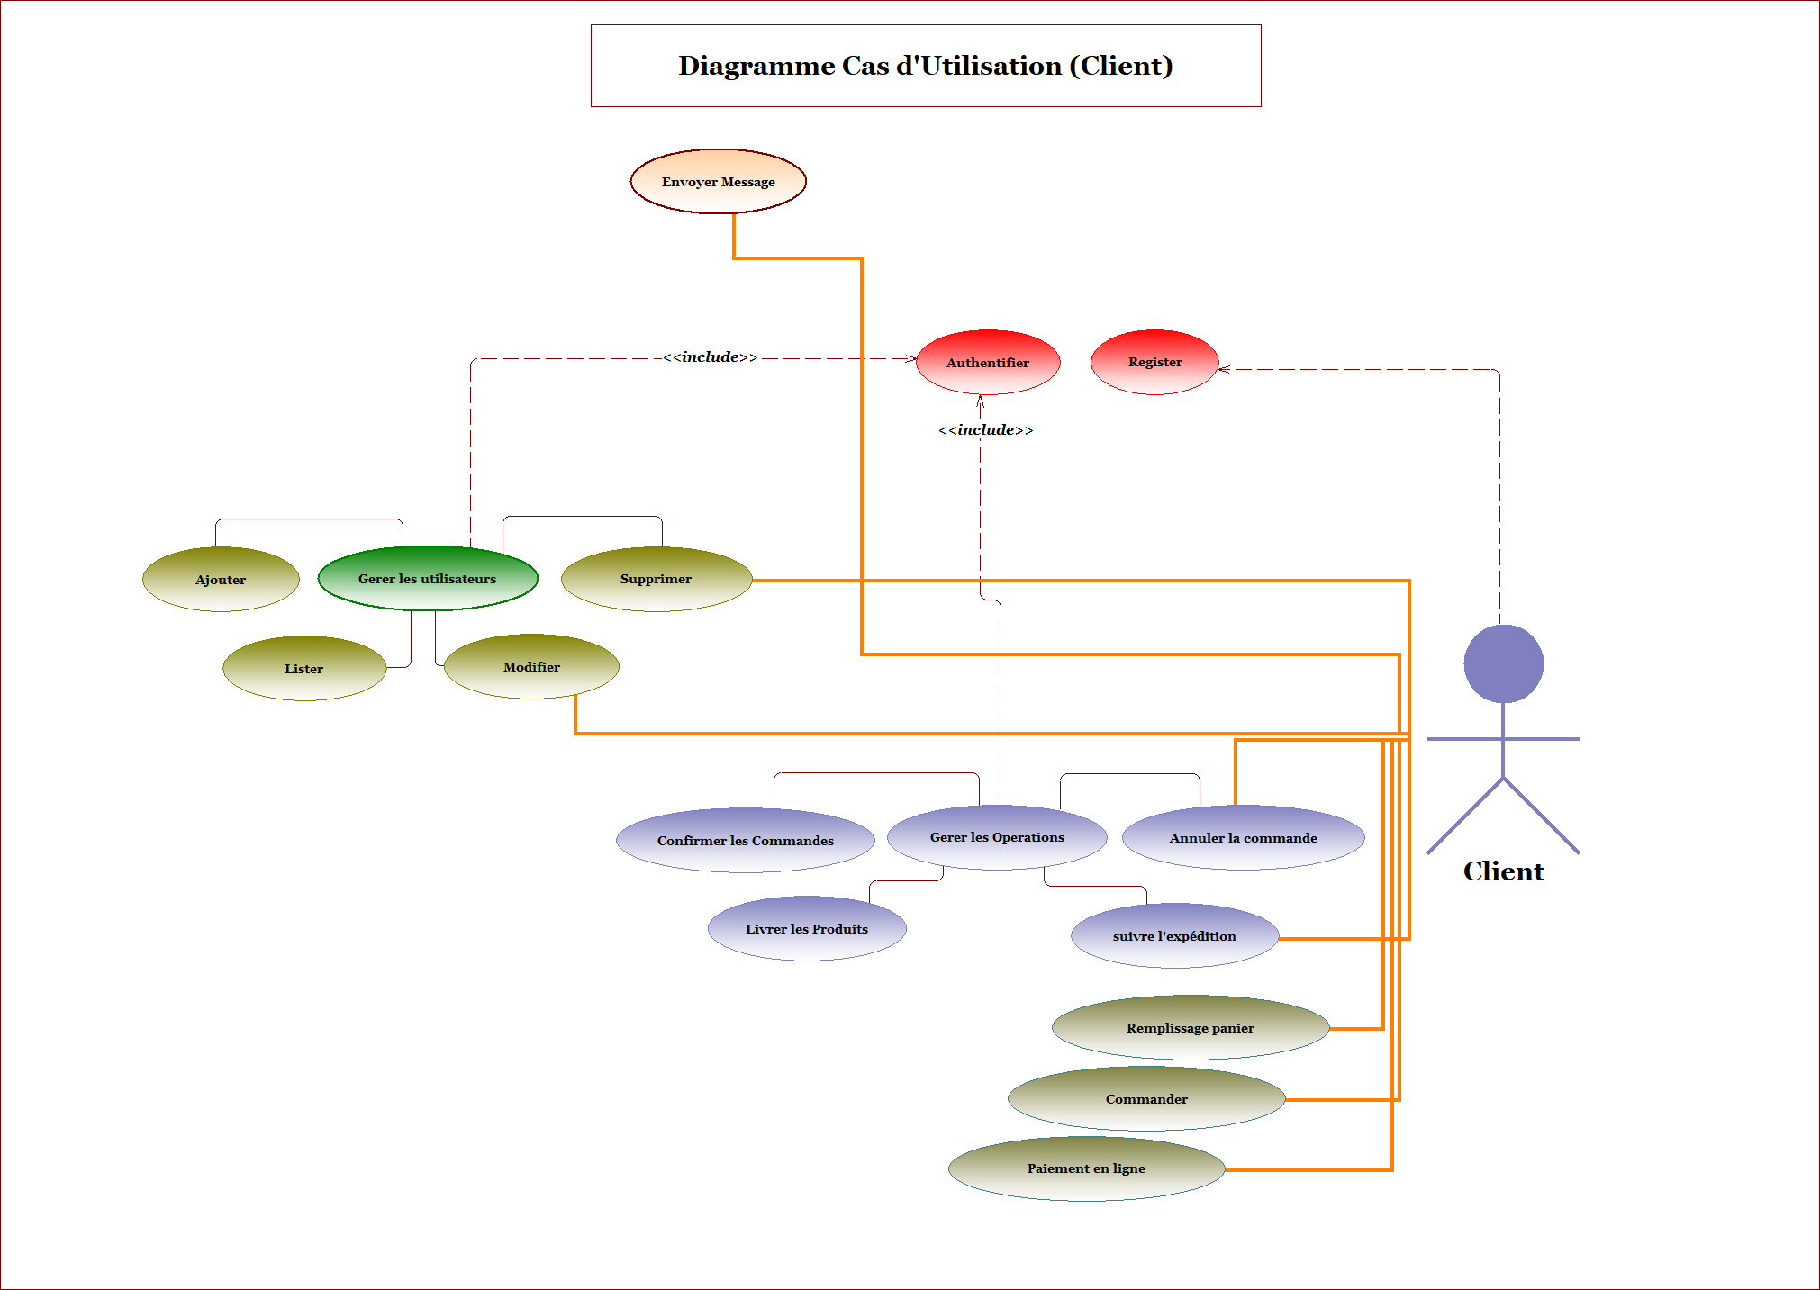

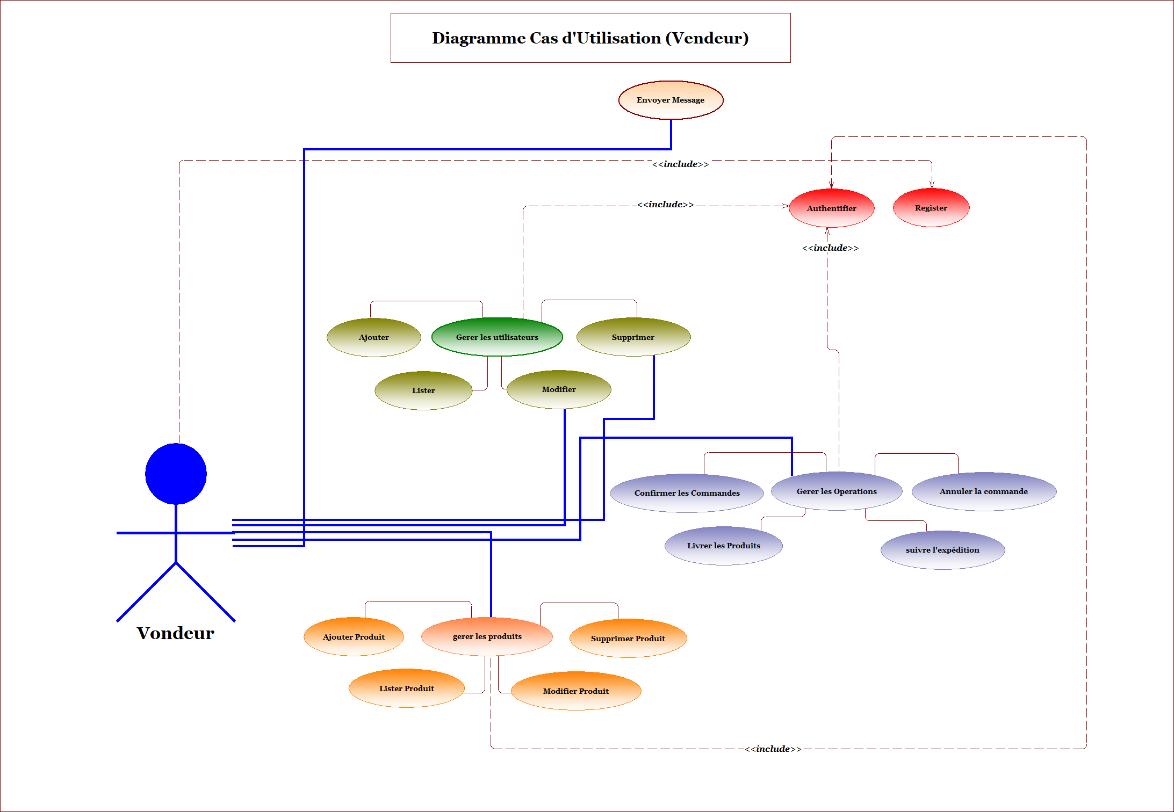
Le Vendeur : cet acteur est à déjà créer un compte (espace de vente de chaque Vendeur) sur notre site, il doit pouvoir ajouter des produits aux catalogues du site, les modifier ou bien les supprimer, et aussi suivre le processus de vente des produits et la livraison

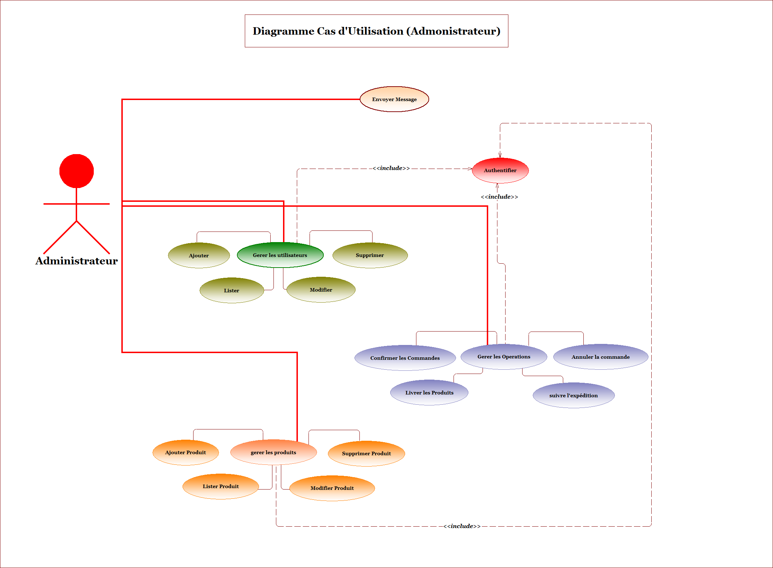
L’administrateur : pour les sites web on l’appelle généralement « le webmaster ». C’est celui qui assure le dynamisme du site et veille sur les mises à jour des produits, de leurs prix, de leurs disponibilités, de la gestion des payements et la gestion des livraisons.

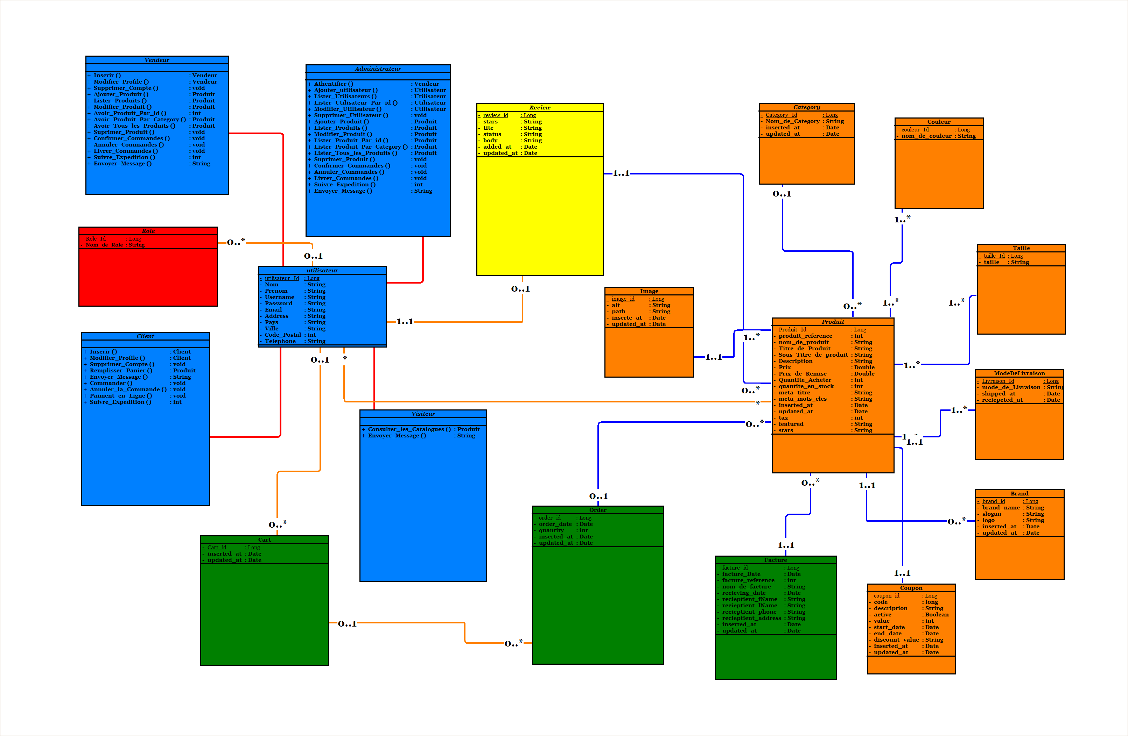
Diagramme de Classe

Back-End screenshot
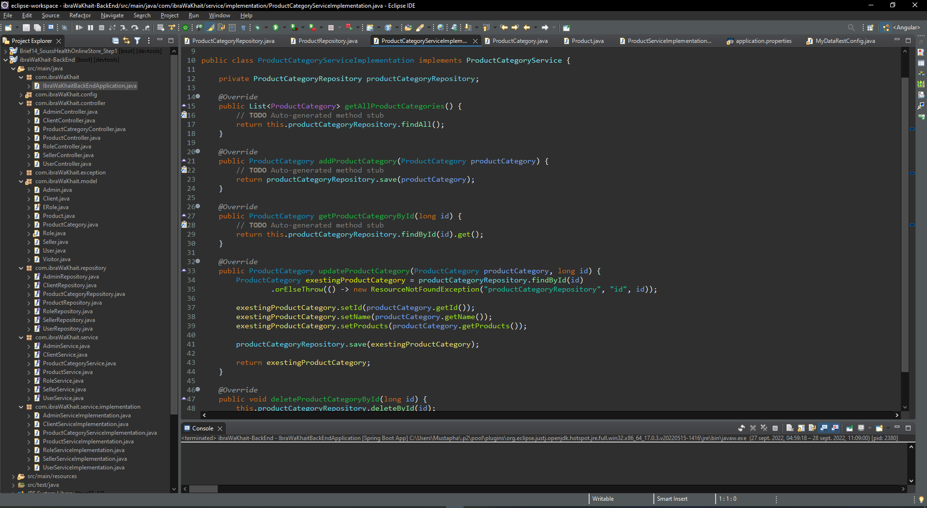
Front-End screenshot
